Tydzień pod hasłem: „Porządki w ogrodzie”

- Po zimie w ogrodzie

- „Co się ukryło pod śniegiem?”- zabawa badawcza pobudzająca wyobraźnię dziecka. Na spacerze, w parku lub lesie za miastem, dziecko wspólnie z rodzicami szuka pierwszych śladów wiosny. Po znalezieniu wiosennych kwiatów, opisuje go rodzicowi. Np. był mały, bały, miał kilka płatków, płatki były delikatne itp. ….

- Wierszyk pt. „Pierwszy kwiat wiosny”
Przebiśniegi białe
pierwsze zakwitają,
zieloną łodyżką
śniegi przebijają.
Śnieg wokół topnieje.
Kwiatuszek się chwieje,
wiosna go wołała,
sukienkę mu dała!

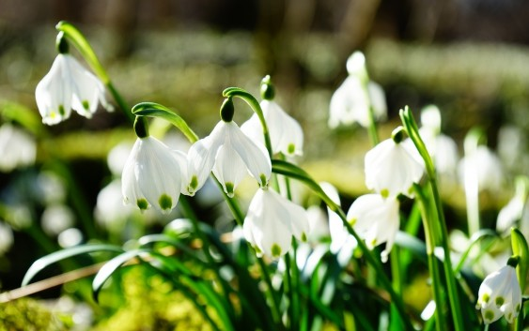
Rozmawiamy z dzieckiem na temat wiersza: Jaką mamy porę roku?, Co się dzieje wiosną, Jakie znasz wiosenne kwiaty, Jakiego są koloru? Jak wygląda przebiśnieg?- oglądamy do w Internecie albo w jakiejś książce.

- „Odganiamy zimę”- zabawa z chustą animacyjną lub dużym szalem. Wspólnie z dzieckiem unosimy i opuszczamy chustę, na którą kładziemy balonik, albo wycięte płatki śniegu. Chustą poruszamy w taki sposób by elementy położone na niej wypadły na zewnątrz.

- Praca plastyczna- „Przebiśnieg”
Rodzice rysują tylko koło, a dzieci je wycinają i malują je na niebiesko, następnie wycinają kilka zielonych pasków papieru, które imitują łodyżki kwiatów, z wacików kosmetycznych z kosmetyczki Mamy wycinamy główki przebiśniegów, resztki płatków kosmetycznych wykorzystamy do śniegu. Wszystko razem kleimy i przebiśnieg gotowy

- Piosenka pt. „Maszeruje wiosna”
1.Tam daleko, gdzie wysoka sosna
maszeruje drogą mała Wiosna.
Ma spódniczkę mini, sznurowane butki
i jeden warkoczyk krótki.
REF. Maszeruje wiosna a ptaki wokoło
lecą i świergocą, głośno i wesoło.
Maszeruje wiosna, w ręku trzyma kwiat,
gdy go w górę wznosi, zielenieje świat.
2. Nosi wiosna dżinsową kurteczkę,
na ramieniu małą torebeczkę.
Chętnie żuje gumę i robi balony,
a z nich każdy jest zielony.
REF. Maszeruje wiosna………
3. Wiosno, wiosno nie zapomnij o nas,
każda trawka chce być już zielona.
Gdybyś zapomniała, inną drogą poszła,
zima by została mroźna.
REF. Maszeruje wiosna….

- W naszym ogródeczku

- „Głowa, ramiona, kolana, pięty”- wiosenna gimnastyka przy muzyce.

- Wierszyk pt. „Kwiatki – bratki”
Jestem sobie ogrodniczka,
mam nasionek pół koszyczka,
Jedne gładkie, drugie w łatki,
a z tych nasion będą kwiatki,
kwiatki - bratki i stokrotki,
dla Malwinki, dla Dorotki,
Kolorowe i pachnące,
malowane słońcem.
Mam konewkę z dużym uchem,
co podlewa grządki suche,
mam łopatkę oraz grabki,
bo ja dbam o swoje kwiatki.
kwiatki - bratki i stokrotki,
dla Malwinki, dla Dorotki,
Kolorowe i pachnące,
malowane słońce.
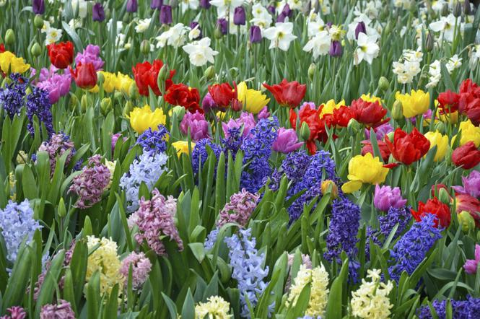

Rozmowa na temat wiersza: Kim była bohaterka wiersza?, Co miała w koszyczku?, Jakie ogrodniczka miała nasionka?, Co wyrośnie z nasionek?, Jakie narzędzia ma ogrodniczka?, Do czego służą grabie, łopata, konewka?, Jaką mamy porę roku?, Co robi się wiosną w ogródku?

- „Ścieżka ogrodnika”- marsz na boso po sznurku, długiej wstążce, tasiemce…, marsz z woreczkiem ryżu na głowie, tak by nie spadł, przekładanie woreczka z ryżem stopą do stopy, przenoszenie stopą woreczka we wskazane miejsce.

- „Ciepło zimno”- chowamy przed dzieckiem cebulę lub marchewkę i naprowadzamy naszą pociechę do celu mówiąc „ciepło”- gdy jest blisko lub „zimno”- gdy jest daleko od skarbu.

- „Co zniknęło w ogrodzie”?- układamy przed dzieckiem narzędzia ogrodnika, nazywamy je i opisujemy, następnie zakrywamy je chustą lub szalikiem. Gdy je odsłaniamy zabieramy jedno narzędzie ogrodnika. Zadaniem dziecka jest odgadną co zniknęło
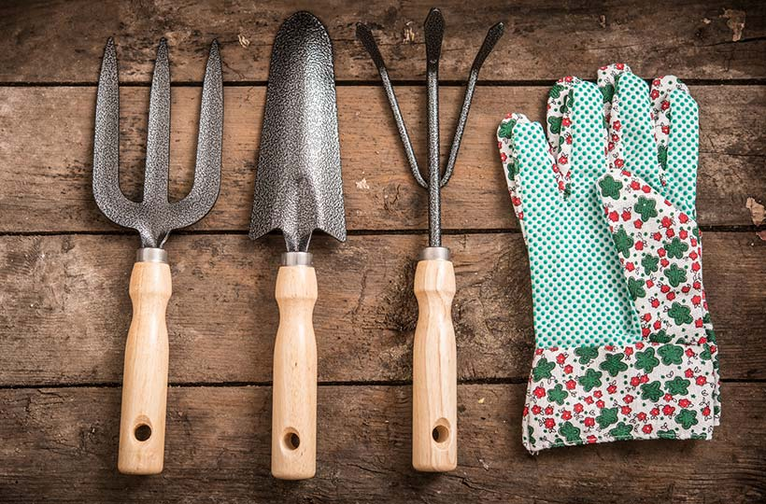

- Wiosenne malowanie farbami do muzyki A. Vivaldi- „Cztery pory roku- wiosna

- Cebule i cebulki

- Piosenka „Pan ogrodnik”- zabawa ruchowa przy muzyce. Dzieci śpiewają i naśladują czynności ogrodnika.

Przyleciała biedroneczka do naszego ogródeczka.
Siadła na gałązce i tak obserwuje,
Jak ciężko pan ogrodnik od rana pracuje.

ref. I łopatą kopie, kopie, kopie
I grabiami grabi, grabi, grabi,
i nasionka sieje, sieje, sieje,
i grządki podlewa, i podlewa,
i słucha, jak mu ptaszek swą piosenkę śpiewa.

Wkoło kwitną już rabatki
pszczoły zapylają kwiatki.
Nagle pan ogrodnik biedronkę zobaczył,
pomachał do niej ręką i wrócił do pracy.

ref. I łopatą kopie, kopie, kopie…

„Cebule i cebulki”- oglądanie cebul, które mamy w domu. Dzieci opisują je podając kolor, wielkość, kształt, dotykają, wąchają. Może uda się Państwu pokazać dzieciom cebulki kwiatów i porozmawiać czym się różnią od cebuli, z której wyrasta szczypiorek.

- „Cebulka i kwiatek”- zabawa muzyczno- ruchowa. Dzieci tańczą do muzyki A. Vivaldi- „Cztery pory roku- wiosna”. Na hasło: „Cebulka do ziemi”- kucają i kulą się, na hasło: „Rośnie kwiat”- wyciągają w górę ręce i stają na palcach.

Wiersz pt.”Burak i cebula”

Cebulka cebulka
okrągła jak kulka
Buraczka spotkała
potańcować chciała
Buraczek buraczek
miał czerwony fraczek
Z cebulka tańcował
nóżek nie żałował
Rozmowa z dzieckiem na temat wiersza: Jakiego kształtu jest cebula?, Kogo spotkała?, Z kim tańcowała?, Jakiego kolor jest cebula a jakiego buraczek?, Co wyrasta z cebulki?.

- Sadzimy cebule i siejemy nasionka kwiatów. Cebulkę i nasionka do ziemi, a fasolę do słoika na gazę- później pojawią się korzonki.
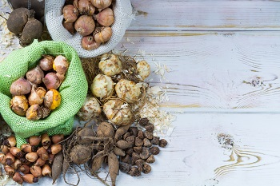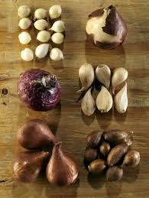

- Szukamy wiosny

- Zabawa badawcza na świeżym powietrzu. Obserwacja przyrody, szukanie zwiastunów wiosny. Dodatkowo dzieci podskakują, kucają, wykonują pajacyki, biegają, obejmują drzewa.
- Opowiadanie „Chomik szuka wiosny”
Pewnego dnia mały Chomik obudził się w swojej norce na skraju lasu. Ziewnął, przeciągnął się, przetarł oczy łapką wyszedł norki, szukać wiosny.
- Zimno - mruknął zaspany Chomik. Rozejrzał się dookoła, ale wiosny nigdzie nie było. Na gałązkach wierzby siedziały małe puchate wierzbowe kotki.
- Co robicie tak wysoko? - spytał Chomik.
- Rośniemy, rośniemy - zawołały wierzbowe kotki.
- A wiosny nie widziałyście? – spytał Chomik. Ale właśnie nadleciał wiatr, wierzba zaszumiała gałązkami i Chomik nie usłyszał co mówią wierzbowe kotki. Poszedł więc dalej. Świeciło słonko, a po niebie przepływały małe chmurki.
- Halo - zawołał do nich Chomik. - Czy nie widziałyście wiosny? A wtedy jedna chmurka zasłoniła słońce i na Chomika spadły krople deszczu.
- Brr...- skulił się Chomik przy ziemi i zobaczył małe, białe kwiatki.
- Może wy widziałyście wiosnę? - zapytał, ale kwiatki były malutkie i jeszcze nie potrafiły mówić. Chomik poszedł dolej szukać wiosny. W górze między drzewami fruwały ptaki. Były bardzo zajęte, bo zbierały gałązki i wiórki na budowę gniazd.
- Może wy wiecie, gdzie jest wiosna? - zawołał Chomik, ale ptaki śpiewały, ćwierkały, gwizdały i nawet nie słyszały głosu Chomika.
- Muszę iść dale, tuta jeszcze nikt wiosny nie spotkał - mruknął do siebie. Aż wreszcie Chomik doszedł na łąkę, a tam na długich nogach stał pan bocian. Chomik zadarł wysoko głowę i przyjrzał się boćkowi. Jego nawet nie warto pytać o wiosnę, jest taki zmarznięty, że aż nos i nogi ma czerwone. A bocian też przyjrzał się Chomikowi i zaklekotał:
- Coś podobnego!
- Ta żaba cała ubrana jest w ciepłe futerko, a ja myślałem, że już wiosna - i odleciał. A Chomik powędrował dalej szukać wiosny ...
Rozmowa na temat opowiadania: O kim było opowiadanie?, Czego szukał chomik, co siedziało na gałązkach wierzby?, Jaka była pogoda?, Co robiły ptaki?, Kogo chomik spotkał na łące?, Z kim bocian pomylił chomika?, Czy chomik znalazł wiosnę?

- Praca plastyczna-bociek. Rolka po papierze toaletowym- malujemy na czerwono, pół talerzyka papierowego lub wyciętego koła, mocujemy na przeciętej od góry, na 2 cm rolce i malujemy czarna kredką skrzydło, szyję i głowę boćka wycinamy z bloku technicznego i doklejamy do „brzuszka” boćka, dziób kolorujemy na czerwono.
- „Stary niedźwiedź mocno śpi”- zabawa ruchowa.

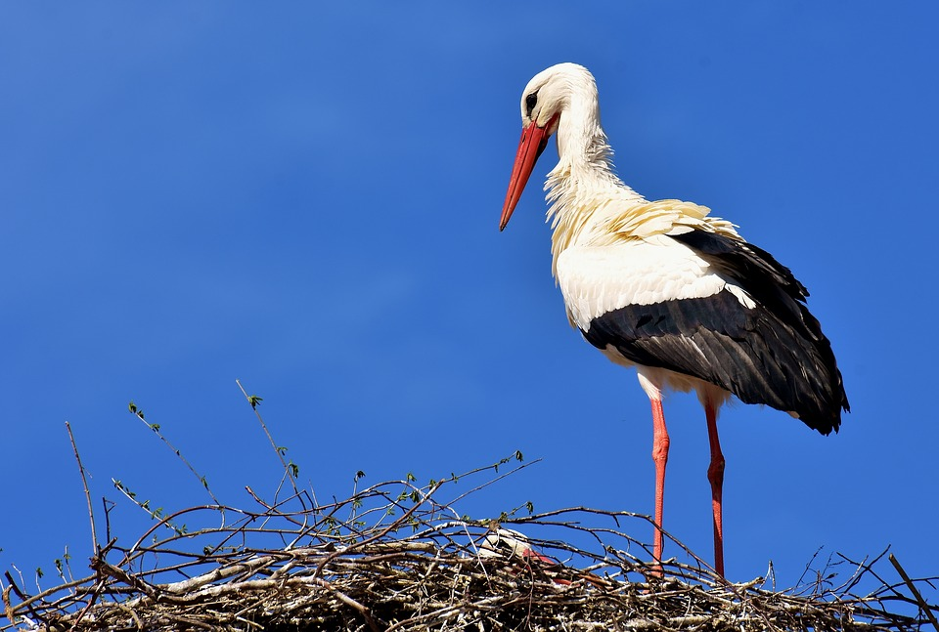

Życzymy ciekawych pomysłów i wspaniałych prac!!!!!!!

